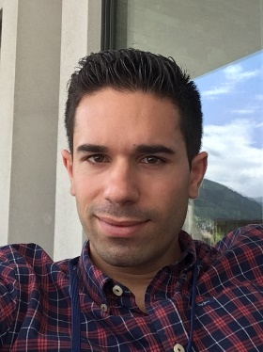
Biografia
Rúben Pereira é doutorado em Ciências Biomédicas pela Universidade do Porto (UP), mestre em Engenharia da Concepção e Desenvolvimento de Produto e licenciado em Biomecânica, ambos pelo Instituto Politécnico de Leiria (IPL). Iniciou a sua carreira científica em 2010 no CDRsp – Centro para o Desenvolvimento Rápido e Sustentado de Produto (IPL), onde participou em diversos projetos em colaboração com a indústria e desenvolveu investigação em biomateriais e biofabricação. Em 2014, iniciou o doutoramento no desenvolvimento de hidrogéis biofuncionais para a bioimpressão 3D da pele no INEB – Instituto Nacional de Engenharia Biomédica (UP) em colaboração com a Universidade de Manchester. Foi também professor convidado na Escola Superior de Saúde do IPL, onde lecionou a unidade curricular de biomateriais. Atualmente é investigador no i3S – Instituto de Investigação e Inovação em Saúde (UP) e consultor em desenvolvimento de biomateriais para reparação de lesões da pele. Participa ativamente em diversos projetos de investigação nacionais e internacionais nas áreas de biomateriais, biofabricação e engenharia de tecidos. O seu principal interesse de investigação envolve a síntese de materiais biomiméticos para a bioimpressão 3D de substitutos artificiais e modelos 3D in vitro da pele para aplicações em engenharia de tecidos e medicina personalizada.
Resumo do artigo
As lesões da pele, causadas por trauma ou doença, representam uma condição muito debilitante para o paciente e com um impacto tremendo na sociedade. Apesar dos recentes avanços em produtos e terapias para a reparação deste órgão, existem ainda limitações no que se refere ao seu desempenho e eficácia clínica. Neste trabalho desenvolveu-se uma estratégia multidisciplinar para o fabrico automático de substitutos artificiais e modelos 3D in vitro da pele, através da combinação de biomateriais avançados, bioimpressão 3D e células humanas. Um novo biomaterial de origem natural baseado em pectina foi desenhado à escala molecular para permitir o controlo independente das suas propriedades bioquímicas, biofísicas e reológicas, através da integração única de métodos de bioconjugação e reações químicas complementares. Este biomaterial foi combinado com fibroblastos, células da derme, e aplicado na bioimpressão 3D de hidrogéis celulares capazes de suportar a viabilidade das células após a bioimpressão e estimular a formação de novo tecido da derme com composição similar ao tecido nativo. Este estudo demonstra o potencial de uma estratégia multidisciplinar baseada em bioimpressão 3D para o fabrico automático de substitutos da pele, que podem ser específicos para cada paciente, e com aplicação em medicina regenerativa. Esta estratégia permite ainda o desenvolvimento de modelos 3D in vitro da pele como ferramentas fundamentais para o teste de novos produtos e terapias, bem como para melhor compreender os mecanismos que as células utilizam em resposta a uma lesão, crónica ou aguda, para promover a formação de novo tecido.

